《档案学通讯》杂志社
《中国档案》杂志社 文件
中国档案学会
档联发〔2015〕1号
关于召开“第四届中国档案职业发展论坛”的通知
各省、自治区、直辖市档案局，档案学会各分会、各专业委员会，高教学会档案工作分会、国务院各部委、各直属机构档案管理部门，各高等院校及高校档案管理部门，各级企事业单位档案管理部门：
由《档案学通讯》杂志社、《中国档案》杂志社、中国档案学会联合主办的“第四届中国档案职业发展论坛”将于2015年5月29日-6月3日在银川召开。届时论坛将邀请国家档案局的有关领导及行业专家、学者围绕“信息化时代的档案职业发展与变革”这一论坛主题展开高起点、大范围、多领域的学术交流。请各相关单位积极组织人员参加论坛交流并做好论文征集工作。现将具体事项通知如下：
一、论坛组委会：
主办单位：中国人民大学《档案学通讯》杂志社
国家档案局《中国档案》杂志社
中国档案学会
协办单位：中国高等教育学会档案工作分会
二、论坛主题、内容：
论坛主题：信息化时代的档案职业发展与变革
论坛内容：主题演讲、分组论坛、学术点评、总结交流。

（一）主题演讲嘉宾：
（1）国家档案局巡视员 王良城
（2）中国档案学会秘书长 方鸣
（3）《档案学通讯》总编辑 胡鸿杰
（4）《中国档案》总编辑 邓小军
（5）中国高等教育学会档案工作分会理事长 柯友良
（二）分组论坛（学术点评）：
论坛设立9项分议题进行分组讨论及论文征集：
1、档案职业（发展）状况与社会认知；
2、新时期档案工作者的使命与责任；
3、信息化时代档案职业技能的拓展与变迁；
4、档案（职业）法制化建设；
5、档案职业与档案新媒体发展；
6、数字化环境下档案资源建设与开发利用；
7、档案信息化建设；
8、档案职业的新疆界--知识管理；
9、中外档案职业比较。
征文要求：
1、论文可以是理论研究论文或实践调查报告形式。论文字数以5000字左右为宜（拟参加大会发言者，请提交15页PPT），并于2015年5月20日前发至dazyzw＠163.com；
2、严格遵循学术规范；
3、论文格式采用word 排版，应包含中英文标题、作者姓名、作者
单位、中英文摘要及关键词、参考文献、联系方式（邮政地址、手机号和电子邮箱）；
4、优秀论文将刊发《第四届中国档案职业发展论坛》学术专刊。
三、参会人员：
全国各省市档案局、各级各类档案馆、档案学会各分会及各专业委员会委员、国务院各部委及直属机构档案管理部门、各高等院校档案专业及高校档案管理部门、各级企事业单位档案管理部门、论坛优秀论文作者以及热衷于档案学术研究的代表。
四、会议时间及地点：
会议时间：2015年5月29日-6月3日（29日全天会议签到）
会议地点：银川·贺兰国际饭店
酒店地址：银川市欣兰广场西侧
五、会议费用：
会议费：1300元/人；食宿费用自理。
六、报名方式：
1、请各参会单位认真填写报名表，并发送传真或邮件至论坛组委会报名。由各省（自治区、直辖市）档案局、档案学会、档案学会各分会、各专业委员会等统一组织的，可由组织单位统一报名。
2、组委会联系电话：010-56039281、56039286
组委会联系人：黄子佳 张全海
报名传真：010-82986068
报名邮箱：daxtxs＠163.com


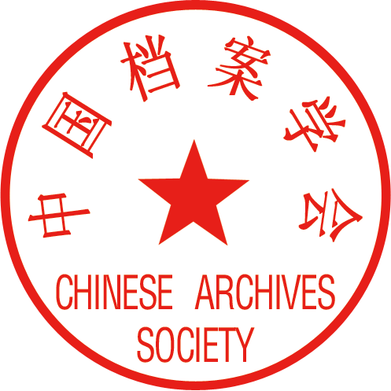
3、报名截至日期：2015年5月25日

中国档案学会 《中国档案》 《档案学通讯》
杂志社 杂志社
2015年3月23日
第四届中国档案职业发展论坛报名回执表
（加盖单位公章）
单位名称
联 系 人 |  |  |  | 手 机
电 话 |  |  |  | 传 真
参会人员 | 性别 | 部 门 | 职 务 | 联系方式 | 备 注
住宿标准 | 标间□ 单间□ （此表可复制）

